Petek, 27.3. 2020 in četrtek 2.4.2020 6.b

NAVODILA ZA DELO
1.S pomočjo rešitev najprej preveri odgovore dopolnjevalne naloge Učnega lista razvoj iz semena.
Vzemi rdeč kemični svinčnik, popravi napake in zapiši mankajoče.
REŠITVE:
a) semenska lupina, zarodek
b) zasnove za liste, zasnove za steblo in zasnove za korenino
c) Zarodek s kličnimi listi je kalček.
č) Dvokaličnice
d) 1 klični list, enokaličnice

2. RAZMNOŽEVANJE RASTLIN
V učbeniku natančno preberi besedilo na strani 95-98 .
Pomagaj si tudi z vsebino v eučbeniku na spodnji povezavavi.
https://eucbeniki.sio.si/nar6/1551/index1.html

Desno spodaj je na vsaki strani znak > oz. z njim se premikaš naprej po straneh, levo spodaj pa je znak za premik nazaj.
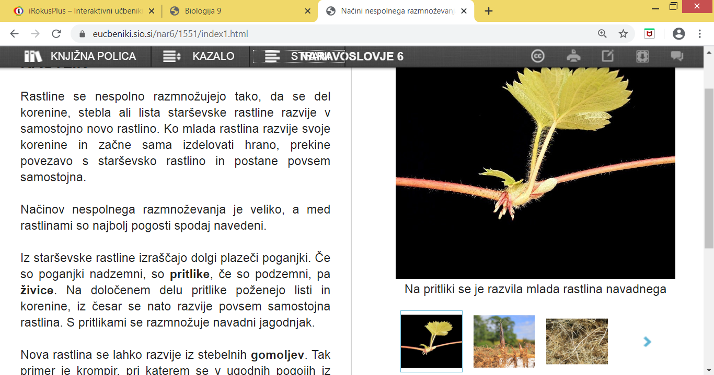NAPREJ
Če pritisneš strani, dobiš vse vsebine te snovi.
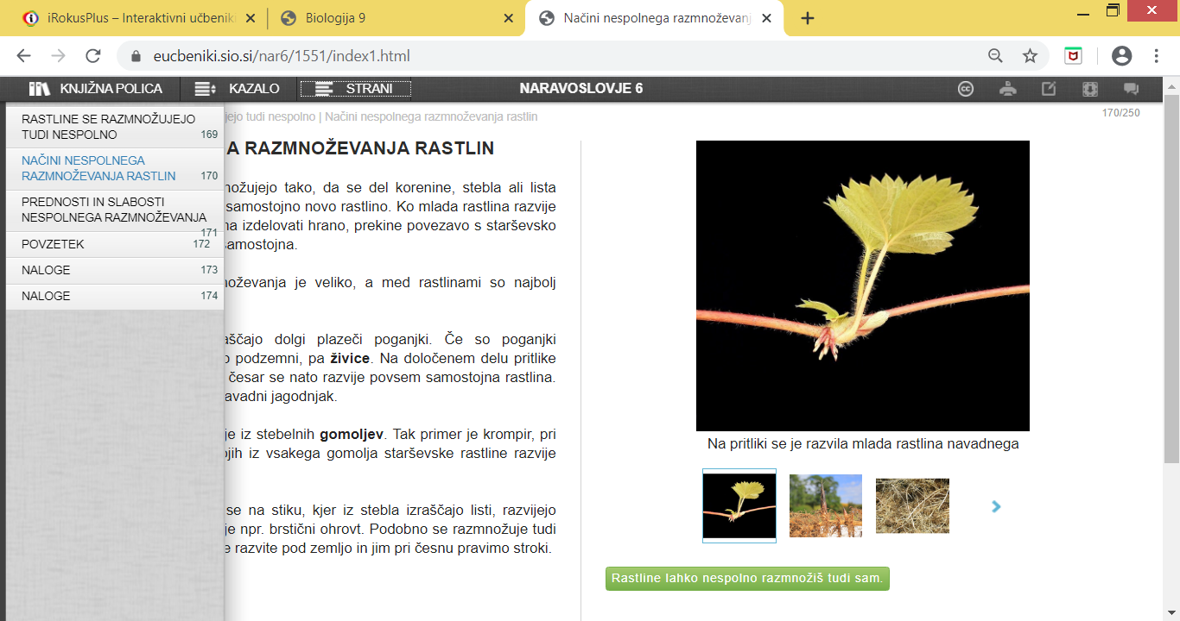
V zvezek prepiši in reši spodnji učni list.
Reši tudi naloge v eučeniku, tako, da pritisneš strani, kot je razvidno zgoraj. Sistem te sproti obvešča o pravilnem oz. nepravilnem odgovoru.
V zvezek napiši popravo (pravilne odgovore) tistih nalog, ki si jih rešil napačno.

ZAPIS V ZVEZEK
UL - RAZMNOŽEVANJE RASTLIN
- Pomen razmnoževanja: če se organizmi ne bi razmnoževali, ne bi bilo potomcev in vrsta bi izumrla.
- Rastline se razmnožujejo : - spolno (cvet je organ, ki služi spolnemu razmnoževanju rastlin)
-nespolno
- Dopolni preglednici.

način nespolnega razmnoževanja | Primer rastline
s stebelnimi gomolji
s pritlikami
z listnimi potaknjenci
z zakopanimi vejami
s cepiči | Sadno drevje
z zarodnimi brstiči
s trosi

 | Prednosti | Slabosti
Spolno razmnoževanje
Nespolno razmnoževanje

- Poprava napačno rešenih nalog iz eučbenika:

- Oglej si posnetek na spodnji povezavi. https://www.youtube.com/watch?v=NJLXdsO1GBI koronavirus

